‹‹ FAZOLOVÉ BROWNIES BEZ MOUKY ››

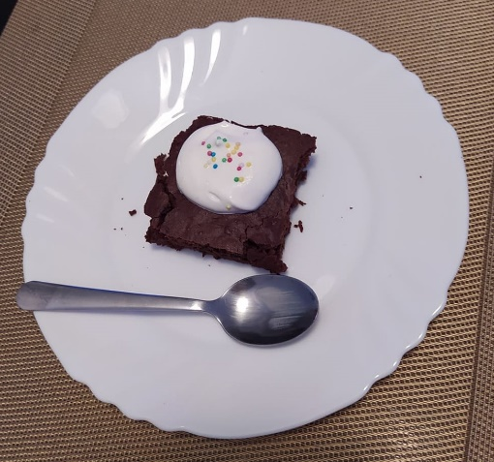
Ingredience
- 1 plechovka červených fazolí (po slití asi 300 g, nebo doma dostatečně uvařené fazole)
- 3 vejce
- 150 g kvalitní hořké čokolády
- 100 g sypkého sladidla dle preferencí
- 1 bio vanilkový cukr nebo vanilkový extrakt (lze vynechat)
- 30 g sypkého kakaa
- 1 lžička bio kypřícího prášku do pečiva
- 4 lžíce rostlinného oleje (může být i jiný tuk, máslo apod.)

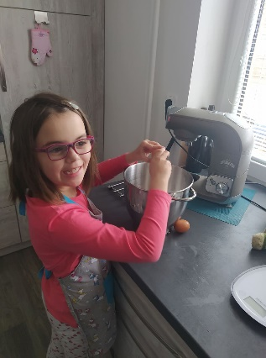
Postup
- Nejdříve si dám nad páru nebo do vodní lázně rozpustit čokoládu. Pozvolna.
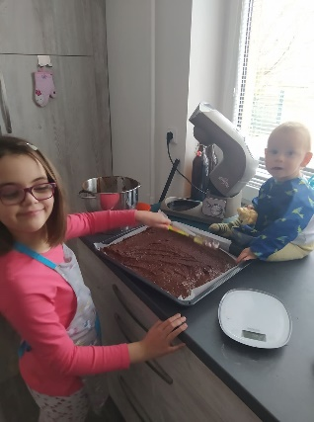
- Fazole sliju a tyčovým mixérem je rozmixuji úplně do hladka. V průběhu mixování přidám 4 lžíce oleje.
- Celá vejce vyšlehám spolu se sladidlem a případně i vanilkovým cukrem do husté pěny.
- Fazolovou hmotu promíchám s čokoládou, pak s vaječnou pěnou a nakonec přidám kakao se lžičkou kypřícího prášku.
- Formu vyložím pečícím papírem, stěrkou do ní urovnám hmotu a dám péct na 175 stupňů asi na 35 - 40 minut. Hotovo! Krájím až po vychladnutí.

Tento skvělý recept máme z webu: www.varilamysicka.cz
My děláme rovnou dvojitou dávku a na vrch si přilepšíme šlehačkou
Při mixování fazolí si dejte vážně záležet, abyste všechny rozmixovali dohladka. Větší kousky totiž při pečení mohou ztvrdnout a pochutnání už není takové.
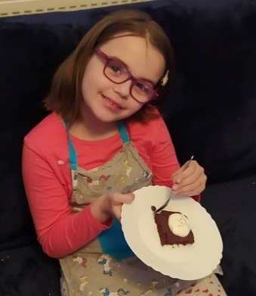
Brownies připravila Amálka Janková (1. B) za asistence svého brášky Vašíka a maminky.

